Аналитическая справка
к открытому классному часу «Посвящение в первоклассники»
Дата проведения: 1 ноября 2011г.
Класс: 1
На классном часе преследовались следующие цели:
Создание условий для успешного привыкания детей к условиям школы, снижение чувства тревожности
Формирование коллектива, коммуникативных навыков учащихся.
Создание условий для развития творческих способностей детей
Обучить культуре поведения на основе наблюдений за собой (умение слушать и слышать, умение общаться, дисциплина);

Оборудование: презентация «Наш дружный класс», шары, пословицы, название классного часа «Посвящение в первоклассники», карточки со словами для составления «Мы первоклассники», рисунки детей, костюмы пятиклашек для театрализованного представления, музыкальное оформление, музыкальные заставки на выход на сцену для поздравлений.
По плану в 1 классе был проведен День первоклассников «Посвящение в первоклассники». Была проведена подготовительная работа. Ученики – первоклассники приготовили монтаж стихов, разучили песню «Чему учат в школе», выполнили рисунки. Наши шефы – пятиклассники для первоклашек приготовили яркое костюмированное театрализованное представление с различными заданиями в весёлой увлекательной форме первоклассникам. Родители остались довольны от праздника, так как каждый ребёнок был задействован в мероприятие.

Зал был украшен красочно шарами, плакатами, рисунками, грамотами детей, презентацией «Наш дружный класс», фрагменты фотографий из различных мероприятий. Достижения детей – классного коллектива начиная с 1 сентября за участие в общешкольных мероприятиях (I –День Здоровья, II- «Минута Славы», III место - Конкурс букетов и поделок к «Золотой Осени») были отмечены грамотами. Присутствовали на классном часе родители ребят: Бадмаева Бадмы, Ешижалсанова Жамсо, Ёлгина Руслана, Цыденовой Баярмы, Дармаева Данила, Кожемякиной Инны, Мункуевой Альбины, Хонхушкина Баян- Далай. Это мероприятие прошло на должном уровне. Оно подытожило работу в классном коллективе от начала учебного года. За время подготовки к празднику, родители поближе познакомились друг с другом и дети так же становились дружнее. Подготовка к празднику началась ещё в начале октября. Наши шефы - пятиклассники под руководством своего классного руководителя Цындымеевой О.Э. приготовили для малышей приятный сюрприз - маленькое театрализованное представление. Их выступление малышам – первоклассникам доставили удовольствие. По плану прошло поздравление классного руководителя детей - первоклассников; выступление детей (песня, монтаж); родителей (поздравление председателя родительского комитета Дармаевой Марьяны Кимовны: памятные подарки детям, благодарственные письма родителям и почётные грамоты детям). Ребята – первоклассники выразительно и торжественно рассказали свои стишки. Дружно, хором спели песню «Чему учат в школе», вовремя и правильно подняли каждый ученик свою букву, чтоб получилось выражение «Я - первоклассник». Ведущие и активные участники праздника были мои бывшие ученики – выпускники начальной школы – пятиклассники. Ведущие: Максютов Алексей и классный руководитель 5 класса Цындымеева О.Э. Роль Буратино - Жанчипов Сан-Дылык, Карлсон – Балсанова Арюна, Кот Базилио - Эрдынеев Бато, Лиса - Мантурова Оксана, В массовых сценках - Папуева Ирина Дондитов Арья, Лоскутов Руслан. Буклеты с поздравлениями и памяткой от зам. директора по ВР Тушкаевой Э.Н. получили родители первоклассников; бэйджики с надписью «Я - первоклассник», фамилии и имени ученика всем первоклассникам подарили наши шефы - пятиклассники во главе с классным руководителем Цындымеевой О.Э.
Дети пришли на свой первый праздник, посвященный им, нарядные, взволнованные. Первоклассники ушли домой с окончанием праздника довольные и весёлые.
Классный час завершился песней о дружбе « Если с другом вышел путь…» . Классный час цели достиг.

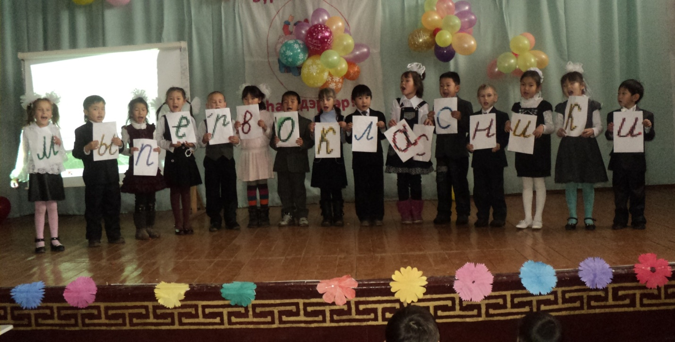
Первоклассники исполняют песню «Чему учат в школе», читают монтаж стихов и поднимают карточки с буквами
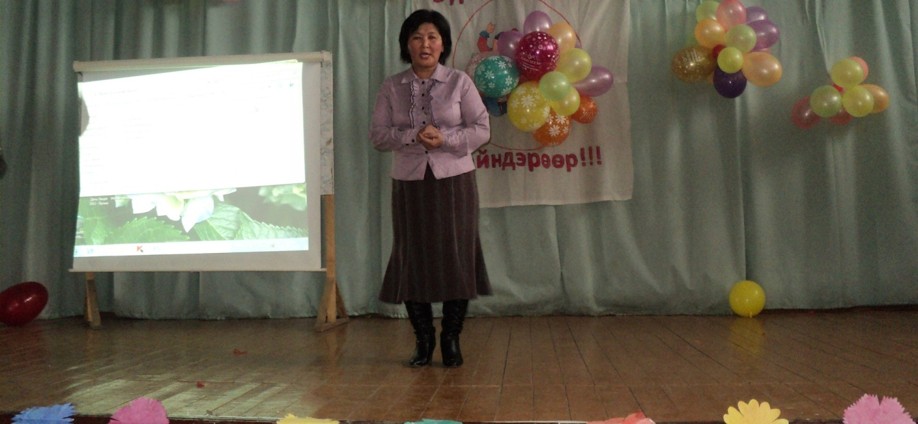
Поздравление первоклассников классным руководителем Базаровой Б.Д.
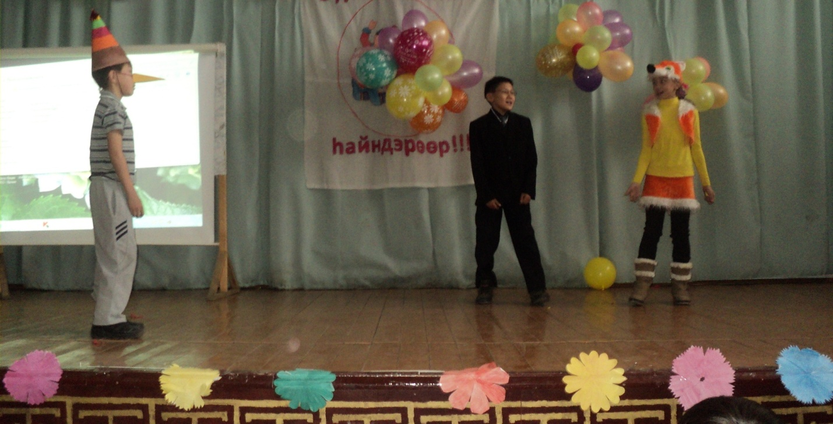
Костюмированное театрализованное представление пятиклассников.
Буратино, кот Базилио, Лиса. 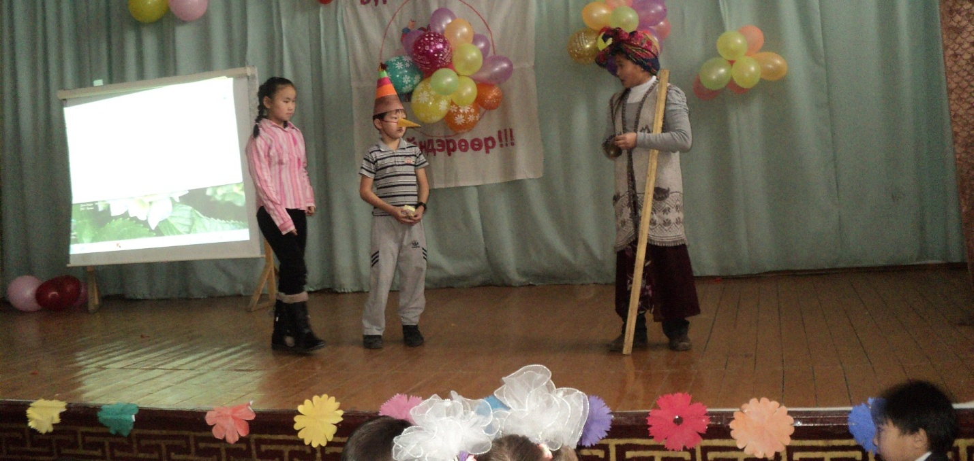 Карлсон, Буратино, Баба-Яга
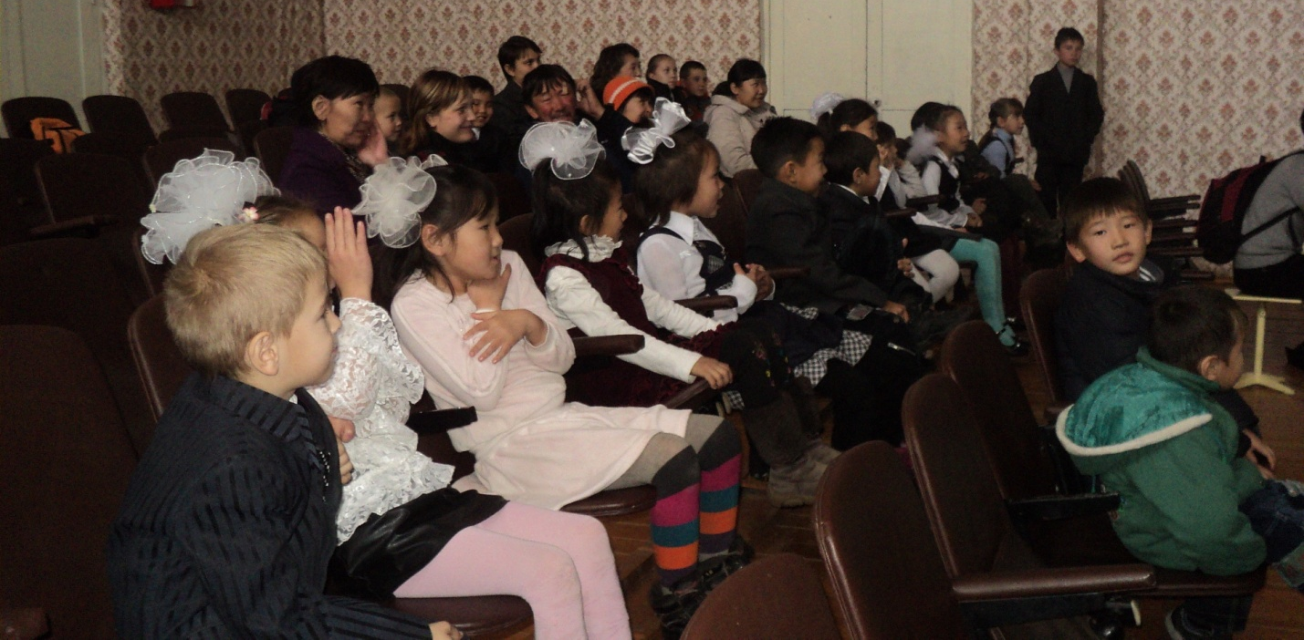
Дети и родители получают удовольствие от выступлений пятиклассников, от презентаций.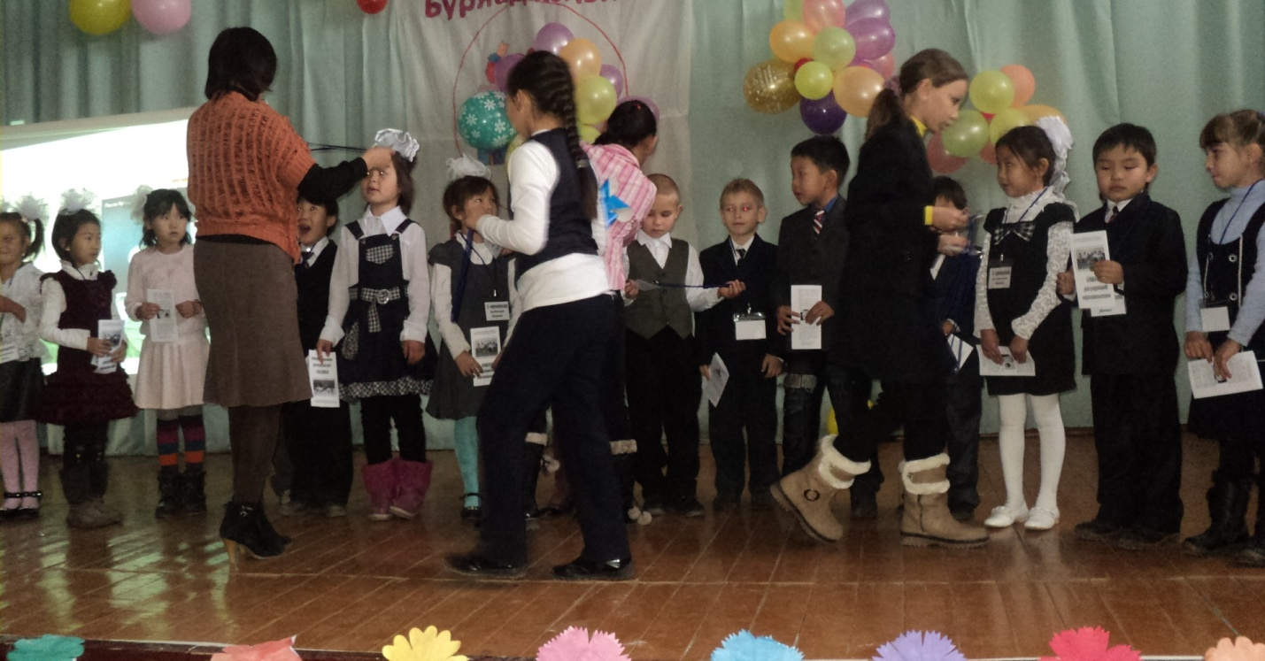
Теперь дети посвящены в первоклассники. Получают подарки – бейджики и буклеты.
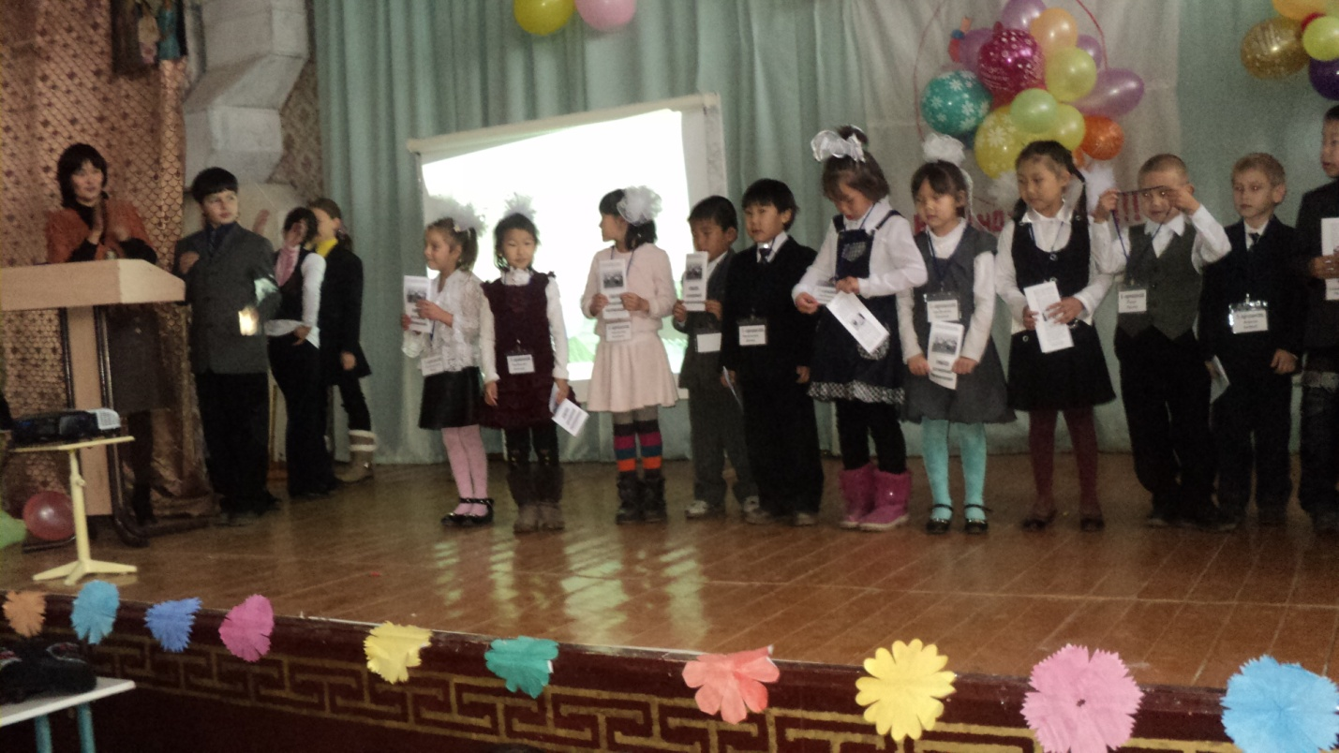
Первоклассники благодарят всех тех, кто подарил им в этот день праздничное настроение.

